**测量范围：0-0.4Mpa**

**外廓尺寸：外径<150mm，高度<55mm**

**接口：M20 1.5（普通螺纹、外径20、螺距1.5**

**要求等分刻度**

**标度角270**

**分度数80格？**

**分度值？**

**精度1.5级，解释：最大引用误差为1.5%，即测量结果在正负1.5%误差之间**

**课程设计报告：**

1. **机械压力表传动方案总体设计**
2. **详细分析弹簧管压力表的结构**
3. **主要零件的参数及加工方法**
4. **技术指标**
5. **调研制造**
6. **使用中存在的问题**
7. **弹簧管、曲柄滑块机构、齿轮传动结构、游丝等的设计计算和选择**
8. **弹簧管：结构设计计算、末端位移计算**
9. **曲柄滑块机构：结构设计计算**
10. **齿轮传动结构：结构参数计算**
11. **游丝：参数计算**
12. **绘制**
13. **压力表的装配图（3号或者4号图**
14. **相关零件图（1-2张**
15. **出图**
16. **压力表三维模型（Pro-E等）**
17. **爆炸图**

**根据以上内容写一个设计说明书，答辩**

1. **机械压力表传动方案总体设计**

**是不是可以加上课程设计的目的**

**是不是可以加上弹簧管压力表的设计任务要求**

* 1. **详细分析弹簧管压力表的结构**

**组成：**

**灵敏部分（弹簧管）：将不便测量的物理量转换成易于直接比较的物理量。本设计将不易于比较的压力转换为易于测量的位移。**

**传动放大部分（曲柄滑块、齿轮机构）：目的在于传递和放大位移，改变位移性质和得到等分刻度，并且应具有一定的补偿特性，调试仪表有较好的线性特性。**

**示数部分（指针、刻度盘）：其作用是在接受传动放大机构的位移后，指示出待测量的数值，本设计采用指针指示标尺刻度。**

**辅助部分（支承、轴、游丝）**

**工作原理：**

**作为灵敏原件的弹簧管可以把气体压力转变为管末端的位移，通过曲柄滑块机构将此位移转变为曲柄的转角，然后通过齿轮机构将曲柄转角放大，带动指针偏转，从而指示压力的大小。将转角放大便于测量，可以提高测量精度。**

**工作原理图：**

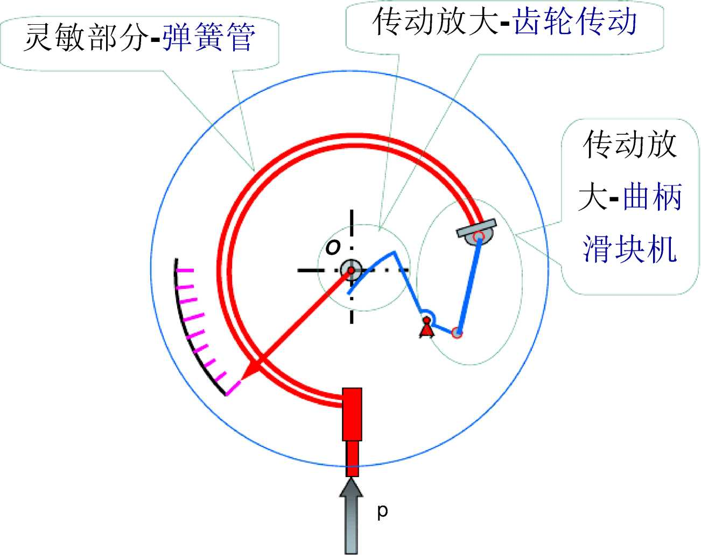

**压力表工作原理框图：**

**弹簧管->曲柄滑块机构->齿轮传动->标尺示数**

**（线性变换->近似线性传动->线性传动->线性刻度）**

**误差分析：**

**弹簧管的压力-位移是线性关系，但弹簧管本身的工艺问题（如材料、加工等）会造成一些线性误差，弹簧管形状的不直、不均匀也会导致非线性误差。**

**曲柄滑块机构可以补偿弹簧管的线性及非线性误差。**

**从刻度调整满足满刻度精度为线性误差调整，中间部分不均匀调整为非线性误差调整。**

* 1. **主要零件的参数及加工方法**
  2. **技术指标**
  3. **调研制造**
  4. **使用中存在的问题**

1. **弹簧管、曲柄滑块机构、齿轮传动结构、游丝等的设计计算和选择**
   1. **弹簧管：结构设计计算、末端位移计算**

**外径<150mm，高度<55mm，接口：M20 1.5（普通螺纹、外径20、螺距1.5）**

**明确任务：先选择弹簧管型号，用型号给定的参数和一定的代数关系计算弹簧管的中心角，中心曲率半径，剖面形状及长轴、短轴半径。并设计固定端及自由端的结构**

**参数选择：按照现有的弹簧产品规格，选定尺寸参数如下的弹簧管，并通过计算得到相关参数，表格如下：**

**弹簧管截面与轴比a/b=4**

**查表得C1=0.437，C2=0.121**

**根据弹簧管外径不变可得a=10.10mm，b=2.52mm**

**γ= ${}^{'}'$-10°-5°=225°**

|  |  |  |
| --- | --- | --- |
| **参数** | | **数值** |
| **毛胚外径Φ** | **Φ=15mm** | |
| **弹簧管中性层初始曲率半径R** | **R=50mm** | |
| **管壁厚度h** | **h=0.3mm** | |
| **弹簧管变形前中心角γ** | **γ=250°** | |
| **中心角 ${}^{'}'$** | ${}^{'}'$**=265°** | |
| **横截面中性层长轴半径a** | **a=10.10mm** | |
| **横截面中性层短轴半径b** | **b=2.52mm** | |
| **材料** | **锡磷青铜Qsn4-0.3** | |
| **弹性模量E** | **1.127×105Mpa** | |
| **泊松比μ** | **μ＝0.3** | |
| **C1** | **0.437** | |
| **C2** | **0.121** | |
|  | **0.4MPa** | |

**P=0.4MPa**

**欠个公式推导（这里有两个图还有推导我没管**

**末端位移计算：**

1. **弹簧管中心角变化与作用压力之间的关系**
$$\frac{γ-γ^{'}}{γ}=p\frac{1-μ^{2}}{E}\frac{R^{2}C_{1}}{bh\left(C_{2}+\frac{R^{2}h^{2}}{a^{4}}\right)}\left(1-\frac{b^{2}}{a^{2}}\right)$$

2. **位移切向分量St**
3. **位移径向（法向）分量Sr**
4. **自由端位移S**

$$S=\sqrt{s_{t}^{2}+s_{γ}^{2}}$$

**即**

$$S=\frac{γ-γ^{'}}{γ}R\sqrt{{\left(γ-\sin{γ}\right)}^{2}+{\left(1-\cos{γ}\right)}^{2}}$$

1. **位移与切向分量夹角 $δ$**

$$δ=arc\tan{\frac{s_{r}}{s_{t}}}$$

**计算得出的参数：**

|  |  |
| --- | --- |
| **式子** | **计算结果** |
| $$\frac{γ-γ^{'}}{γ}$$ | **0.0307** |
| **St** | **8.140mm** |
| **Sr** | **2.060mm** |
| **S** | **8.397mm** |
|  | **14.202°** |

* 1. **曲柄滑块机构：结构设计计算**

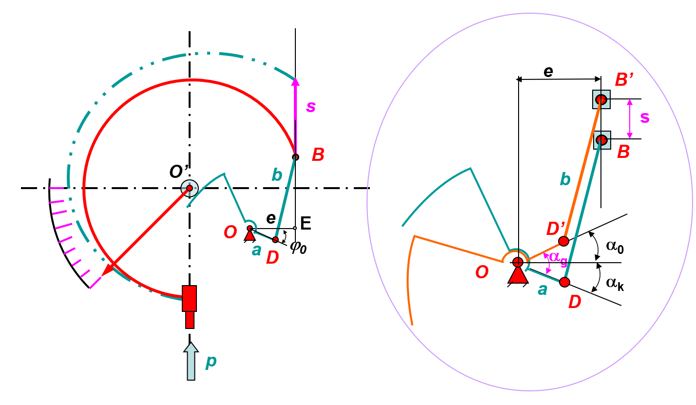

|  |  |  |
| --- | --- | --- |
| **参数** | | **意义** |
| **g** | **曲柄最大转角（工作转角）** | |
| **a** | **曲柄长度** | |
| **b** | **连杆长** | |
| **e** | **偏距** | |
| $$ϕ$$ | **弹簧管末端位移夹角** | |
| $$χ$$ | **滑块相对位移** | |
| **Smax** | **最大位移** | |
| $$i_{总}$$ | **传动比** | |
| $$i_{曲}$$ | **一级曲柄滑块机构传动比** | |
| $$i_{齿}$$ | **二级齿轮传动传动比** | |
| $$i_{a}$$ | **相对传动比** | |
| $$ε$$ | **相对偏距** | |
| $$λ$$ | **连杆相对长度** | |

**参数选择：**

|  |  |  |
| --- | --- | --- |
|  | | **数值** |
| **g** | **50°** | |
| $$i_{齿}$$ | **5.4** | |
| $$ε$$ | **1** | |
| $$λ$$ | **4** | |

**计算曲柄长度a：**

**对于 $ε=1$ 和 $λ=4$ 的曲线有**

$$α_{e}=0$$

|  |  |
| --- | --- |
| **式子** | **计算结果** |
|  |  |
|  | ***°*** |
|  |  |
|  |  |
|  |  |
|  |  |
|  |  |

* 1. **齿轮传动结构：结构参数计算**

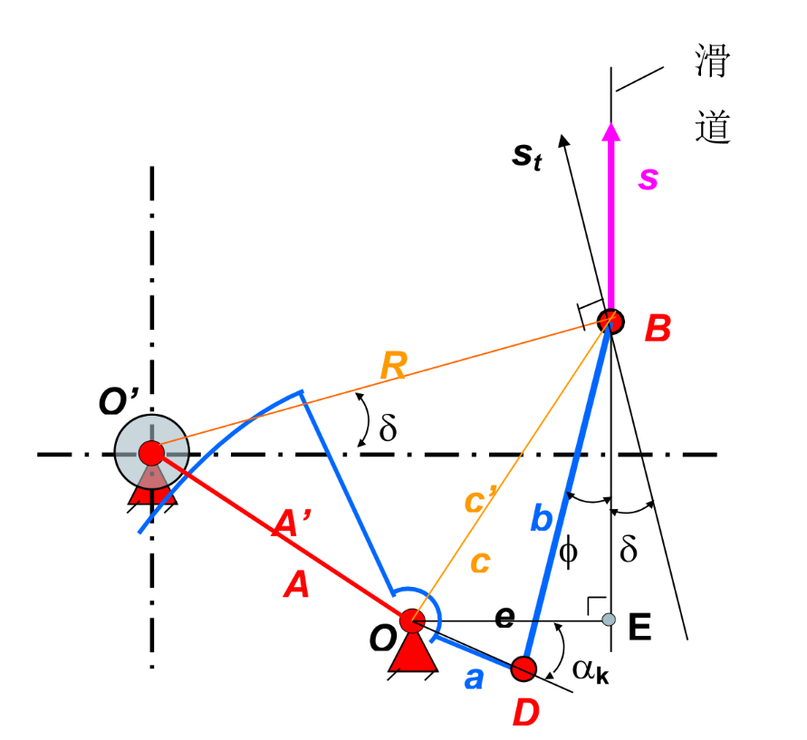

|  |  |
| --- | --- |
| **式子** | **计算结果** |
| **在 $ΔOBD$ 中** |  |
| $$C^{'}=\sqrt{a^{2}+b^{2}-2ab\cos\left(∠ODB\right)}$$ |  |
| $$∠ODB=180°-α_{k}-\left(90°-ϕ\right)=90°-α_{k}+ϕ$$ | $$∠ODB=66.342°$$ |
| **在 $ΔO'BO$ 中** | $$C^{'}=36.907mm$$ |
| $$A^{'}=\sqrt{R^{2}+{C^{'}}^{2}-2RC^{'}\cos\left(∠O^{'}BO\right)}$$ |  |
| $$∠O^{'}BO=90°-δ-arcsin(e/C^{'})$$ | $$∠O^{'}BO=60.184°$$ |
|  | $$A^{'}=45.023mm$$ |

**选定标准中心距A**

**由验算得 $m=0.7$ $Z_{1}=20$ 时A’和A最接近，因为 $Z_{2}=Z_{1}·i_{12}=$ 整数，不是整数 $Z_{2}$ 无法加工**

|  |  |
| --- | --- |
| **式子** | **计算结果** |
| $$i_{12}=i_{齿}=5.4$$ |  |
| $$A=mZ_{1}(1+i_{12})/2$$ | $$A=44.8mm$$ |
|  |  |
|  |  |
|  |  |
| $$Z_{2}=Z_{1}⋅i_{12}$$ | $$Z_{2}=108$$ |
| **设定所用齿轮为标准齿轮，用所学知识可得到右侧结果** | $$d_{a1}=15.4mm$$ |
|  | $$d_{a2}=77.0mm$$ |
|  | $$d_{1}=14.0mm$$ |
|  | $$d_{2}=75.6mm$$ |
|  | $$d_{f1}=12.25mm$$ |
|  | $$d_{f2}=73.85mm$$ |

**修正连杆长度b：**

**当用中心距A代替初定值A’后，曲柄回转中心O位置将略有改变，此时可重新计算连杆长度b，使O点与齿轮传动计算得出的O点重合。而a、e、 $α_{0}$、 $α_{k}$、 $λ=b/a$ 均不需改变。**

|  |  |
| --- | --- |
| **式子** | **计算结果** |
| **在 $OBO'$ 中** |  |
| $$c=\sqrt{R^{2}+A^{2}-2RA\cos\left(∠BO^{'}O\right)}$$ |  |
| $$\operatorname{Rcos}{δ=Acos(∠BO^{'}O-δ)+ⅇ}$$ | $∠BO^{'}O=44.861$**°** |
|  | $$c=36.490mm$$ |
| **在 $OBD$ 中** |  |
| $$b=\sqrt{a^{2}+c^{2}-2ac\cos\left(∠BOD\right)}$$ |  |
| $$∠BOD=α_{k}+arccos(e/c)$$ | $$∠BOD=99.202°$$ |
|  | $$b=39.321mm$$ |

**原理误差**

**对应曲柄转角的理想位移**

$$s_{n}=\frac{α_{n}-α_{0}}{a_{g}}s$$

**对应曲柄转角的实际位移**

$$s_{n}^{'}=a（sinα_{n}-sinα_{0}）+a\sqrt{λ^{2}-{\left(\cos{α_{0}}-ε\right)}^{2}}-a\sqrt{λ^{2}-{\left(\cos{α_{n}}-ε\right)}^{2}}$$

**原理误差**

$$Δ=\frac{\left|s_{n}-s_{n}^{'}\right|}{s_{max}}×100\%$$

$<Δ1\%$**为合格**

**非线性校验：**

**曲柄没转过2°进行一次误差计算**

**（这里前一个表格）**

* 1. **游丝：参数计算**

**压力表中的游丝为接触游丝，其作用是消除空回，使齿轮始终保持单面接触。**

**由于齿轮轴存在摩擦力矩，所以在游丝安装时应给予一定的预紧力矩，使指针在零位时，在该最小安装力矩下，也能驱动传动链使齿轮保持单面接触，即使小齿轮跟随扇形齿轮（无论正转、反转）消除空回误差。**

|  |  |
| --- | --- |
| **参数** | **意义** |
| $$φ_{1}$$ | **最小工作转角** |
| $$φ_{2}$$ | **最大工作转角** |
| $$n$$ | **工作圈数** |
| $$u$$ | **宽厚比** |
| $$D_{1}$$ | **外径** |
| $$D_{2}$$ | **内径** |

**参数选择：**

|  |  |  |
| --- | --- | --- |
|  | | **数值** |
| $$φ_{1}$$ | $π$**/2** | |
| $$φ_{2}$$ | **2 $π$** | |
| $$n$$ | **9** | |
| $$u$$ | **6** | |
| $$D_{1}$$ | **35mm** | |
| $$D_{2}$$ | **6mm** | |

**标尺、指针参数**

|  |  |
| --- | --- |
|  | **数值** |
| **短轴线长度** | **5mm** |
| **长轴线长度** | **10mm** |
| **指针与表现重合长度** | **2mm** |
| **指针形状** | **楔杆形** |
| **指针末端宽度** | **2mm** |
| **材料** | **锡青铜QSn4-3** |
| **弹性模量E** | **1.2 $×$ 105Mpa** |
| **强度极限 $σ_{b}$** | **600Mpa** |
| **安全系数S** | **3** |
| **许用强度极限[$σ_{b}$]** | **200Mpa** |

**中心小齿轮Mfz1的计算-取两者中大者参与后序计算：**

**备注： $M_{fZ2}与M_{fZ1}$ 计算相同，只需把 $F_{r}$ 换成0.056， $F_{a}$ 换成0.056**

|  |  |
| --- | --- |
| **式子** | **计算结果** |
| **压力表立放，轴水平** |  |
| $$M_{fZ1}=\frac{1}{2}f_{v}⋅F_{r}⋅d$$ |  |
| $$f_{v}=1.57f$$ |  |
| $$F_{r}=0.063N$$ | $$M_{fZ1}=1.98×{10}^{-5}N⋅m$$ |
| $$d=2mm$$ | $$M_{fZ2}=1.76×{10}^{-5}N⋅m$$ |
| **压力表平放，轴立** |  |
|  |  |
|  |
|  |

|  |  |
| --- | --- |
| **参数** | **意义** |
| $$M_{min}$$ | **最小力矩** |
| $$M_{max}$$ | **最大力矩** |
| $$L$$ | **初定长度** |
| $$h$$ | **厚度** |
| $$b$$ | **宽度** |
| $$σ_{max}$$ | **最大力矩对应的极限** |

**分别取 $M_{fZ1}$， $M_{fZ2}$ 中的最大者（立方时）**

|  |  |
| --- | --- |
| **式子** | **计算结果** |
| $$M_{fZ}=M_{fZ1}+M_{fZ2}⋅\frac{1}{i_{21}}⋅\frac{1}{η}$$ |  |
| $$i_{21}=1/15$$ |  |
| $$η=0.9$$ | $$M_{fZ}=31.28×{10}^{-5}N⋅m$$ |
| $$M_{min}=\frac{KM_{fZ}}{1-0.1K}$$ $$K=2.5$$ | $$M_{min}=104×{10}^{-5}N⋅m$$ |
| $$L=πn\frac{D_{1}+D_{2}}{2}$$ | $$L=579.6mm$$ |
| $$h=\sqrt[4]{\frac{12LM_{min}}{μEφ_{min}}}$$ | $$h=0.28mm$$ |
| $$b=u⋅h$$ | $$b=1.7mm$$ |
| $$σ_{max}=\frac{3M_{max}}{b⋅h^{2}}≤[σ_{b}]$$ |  |
| $$M_{max}=M_{2}=M_{min}\frac{φ_{2}}{φ_{1}}=4M_{min}$$ | $$σ_{b}=184MPa<\left[σ_{b}\right]=200MPa$$**所以满足要求** |

**最后确定L、n、a（圈间距）-圆整后的b、h**

|  |  |
| --- | --- |
| **式子** | **计算结果** |
| $$L=\frac{Ebh^{3}}{12M_{min}}φ_{min}$$ | $$L=579.6mm$$ |
| $$n=\frac{2L}{π(D_{1}+D_{2})}$$ | $$n=9$$ |
| $$a=\frac{D_{1}-D_{2}}{2n}$$ | $$a=1.6mm$$ |
| $$K=a/h$$ | $$K=3.73≈4$$ |